トリプル★レーザー 特別キャンペーンここに文字を入力

なんと！！大人気の美肌レーザーランキングTOP３！を重ね打ち！！！
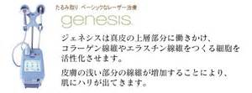
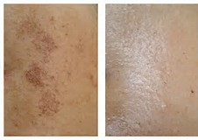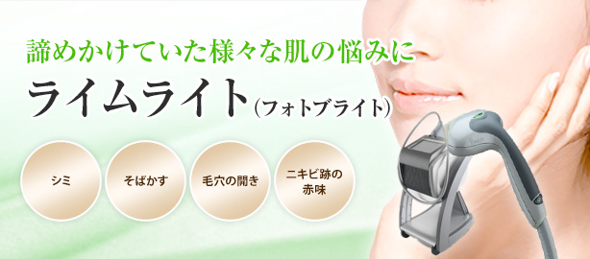
究極のアンチエイジングコースでマイナス１０歳も夢じゃない！！？
【Aiクリニックのトリプル★レーザーとは？？】
【タイタン】【ジェネシス】【ライムライト】
この三種を同日に重ね打ちする事で、究極の若返りを実現するレーザーコースです。肌を構成する表皮・真皮のすべての層に対してアプローチすることが可能であり全ての肌悩みに高い効果を発揮します。

たるみ・しわ・小じわ・シミ・毛穴・そばかす
肌荒れ・ニキビ・肌質改善・キメの乱れ・色むら

キャンペーン特別体験価格 １回 ￥３９,０００ （定価 ￥７０,０００）
２回限定チケット ￥９８,０００ （定価 ￥１４０,０００）
※共に、お一人様、一回限りとさせて頂きます。
※特別価格のため、限定50名様で締め切りとさせて頂きます。
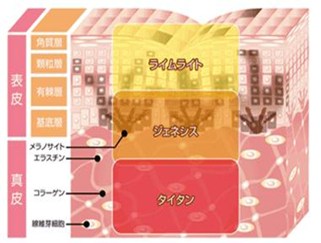
※すべて税別とさせて頂きます。

